Semana del 31 al 6 de septiembre.
Martes 31 de agosto.
*Ed. Física
*Conversamos sobre cómo nos fue ayer. ¿Qué fue lo que más nos gustó?
*Juego de presentación.
*Recordamos las pautas de trabajo dentro del salón.
Trabajamos en grupos. A cada grupo se les dan oraciones desordenadas para que las ordenen.
DANIELA EL CORRE JARDÍN. POR
FELIPE LA PELOTA EN BUSCÓ EL CANTERO.
DE ROSA TOMA VERDURAS. SOPA
SAPO SALTA EL.
Conversamos ¿Por qué no se entienden estas oraciones?
¿Cómo hicieron para ordenar las oraciones?
*Trabajamos con Abrojito página 76.
*¡Jugamos a la lotería!
Miércoles 1 de septiembre.
SEPTIEMBRE
*Completamos el calendario de este nuevo mes con las fechas importantes.
Escribimos la fecha en el cuaderno y decoramos pintando de diferentes colores el nuevo mes.
*En parejas escriben una palabra por cada letra de septiembre.
Luego cada grupo lee las palabras escritas al resto de los compañeros.
Usando el libro móvil cada uno escribe palabras relacionadas con el mes de septiembre. Por ejemplo amistad, verde, flores, sol, etc

Pirámides para sumar.
Trabajamos con sumas sencillas en las pirámides.
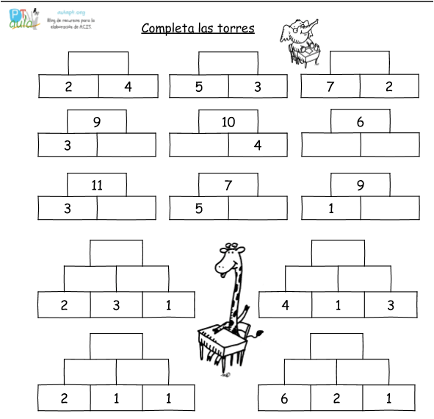
Jueves 2 de septiembre.
*¡Mundo, verde!
La Seño nos lee.
La abuela de Sebas se fue dos meses a visitar a su hermano que cumple
años en septiembre y que vive en Santiago del estero. Por eso le encargó a
su nieto el cuidado de sus plantas. Él siempre la acompaña, la ayuda y
la escucha cuando la abuela cuida sus plantas, y le dice que cuando sea
grande quiere trabajar en un vivero.
¿Qué cosas te parece que deberá hacer Tomás para que las plantas de
la abuela estén bien cuando regrese de su viaje?
¿Todas las plantas necesitarán lo mismo?
¿Habrá plantas nuevas cuando regrese?
En un papelito le dejó aclarado: “Ojo que esta planta es de interior”.
¿Por qué es importante esta información que dejó la abuela?
En el patio hay un arbolito que empezó a perder las hojas y Tomás
pensó que hizo algo mal. ¿Consideran que la caída de las hojas del árbol
es por algo que hizo Sebas o se les ocurre otra explicación?
Conversamos y dibujamos.
*Visitamos el laboratorio.
*Recordamos las pautas de trabajo dentro del mismo.
*Recordamos lo trabajado la semana pasada sobre las plantas.
¿Qué tipo de plantas trajimos? ¿Son de interior o exterior? ¿Cómo las cuidan en casa? ¿Cómo son las hojas? ¿De qué color?
Observamos con la lupa cada parte de la planta. Las sacamos de la tierra y observamos las raíces. ¿Cómo son sus raíces?
Agrupamos las plantas distintos criterios de clasificación.
Pequeños grandes científicos.
Dibujá con todos los detalles la planta que trajiste. Nombramos las partes de las plantas.
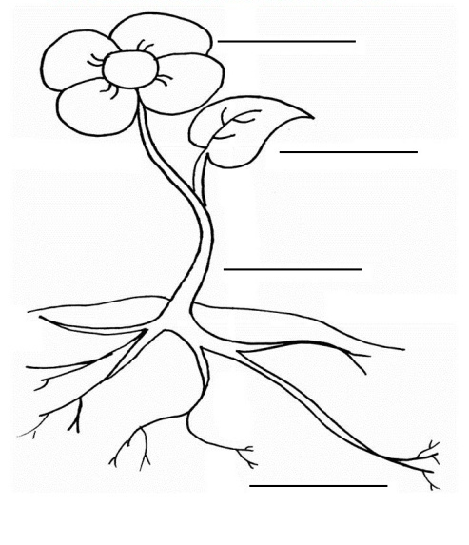
Contale a tu compañero qué aprendiste hoy de las plantas.
Viernes 3 de septiembre.
Para hoy un cuento. Los tres chanchitos y el lobo.
*Abrojito en práctica páginas 58 a 61.
Lunes 6 de septiembre.
*Ronda de novedades.
Coleccionistas de semillas!
Recordamos lo trabajado el jueves.
Abrimos y comemos las frutas. ¿Qué tienen dentro?
Nos agrupamos y observamos las semillas que trajimos. ¿Qué forma tienen? ¿Cómo es su color? Y su tamaño? ¿Cuáles podemos comer? Cada grupo realiza un álbum con las semillas que trajo y les escribe su nombre.
Conversen entre ustedes e intercambien sus impresiones.
*Armamos germinadores.
Lista de materiales
*Dibujamos y clasificamos los frascos.
Quedarán algunos frascos como muestras referentes para observar y registrar con dibujos, fotos y audios los cambios que van sucediendo.
Martes 7 de septiembre.
¡De compras!
*Trabajamos con los billetes de $10, $20, $ 50 y monedas de $1,$ 2, $5
Dejamos a los niños que manipulen libremente los billetes.
En el aula jugamos a comprar y ponemos precios.
En el cuadernito.
Lucas compró una goma y la pagó $ 10, pero no tenía billetes. ¿Qué monedas habrá usado?
*Trabajamos con Abrojito página 223. Representamos con los billetes y monedas.

